ỦY BAN NHÂN DÂN QUẬN CẦU GIẤY

**TRƯỜNG THCS DỊCH VỌNG HẬU**

**GIỚI THIỆU SÁCH THÁNG 5/2023**

**HAI MƯƠI VẠN DẶM DƯỚI ĐÁY BIỂN**

Nhà văn M. Gorki từng nói: "Sách mở rộng ra trước mắt tôi những chân trời mới". Đọc sách là một trong những cách thức giúp con người thư giãn, tích lũy kiến thức, tăng cường khả năng tư duy, tưởng tượng. Sách là ước mơ, là khát vọng của con người. Cũng chính vì lẽ đó, tôi luôn rèn cho mình thói quen đọc sách.Vào mỗi dịp cuối tuần, tôi rất thích được mẹ đưa đến hiệu sách Nhã Nam, không gian sách tràn ngập nhưng ấn tượng nhất với tôi là cuốn sách “Hai Vạn Dặm Dưới Biển”. Đây là tiểu thuyết khoa học viễn tưởng kinh điển của nhà văn người Pháp Jules Verne. Cuốn sách kể về chuyến du hành dưới đáy biển của nhà sinh vật học người Pháp Aronnax, miêu tả cảnh quan kỳ ảo biến đổi không ngừng dưới đáy đại dương. Hơn 500 trang sách, khơi gợi trí tưởng tượng cho độc giả về cuộc hành trình trên con tàu Nautilus để đi vào thế giới kỳ diệu dưới biển sâu.

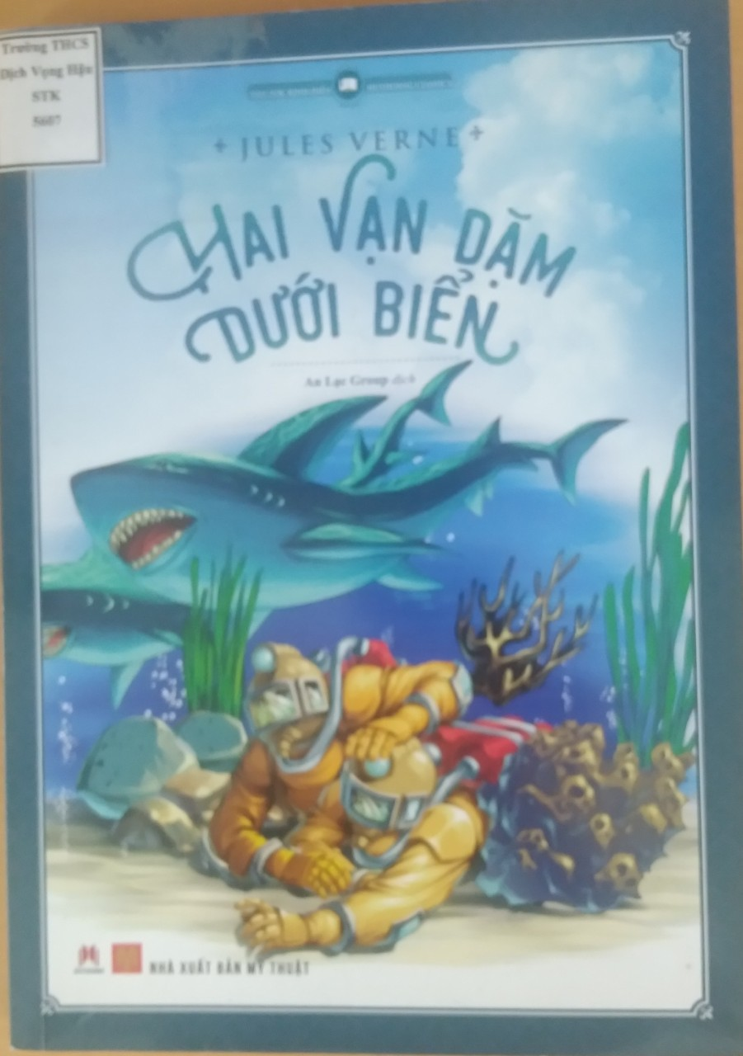

Cuốn tiểu thuyết bắt đầu bằng câu chuyện kỳ bí kể về con quái vật vào năm 1866 được đánh dấu bằng một sự kiện kỳ lạ chưa thể giải thích. Những lời đồn đại về hiện tượng bí hiểm đó chẳng những làm nhân dân thành phố cảng và các lục địa xôn xao, mà còn gây hoang mang lớn trong đám thùy thủ. Ngày 13/04/1867, tàu Scotia đang ở biển nhờ động cơ mạnh tới hơn 1000 mã lực tuy nhiên con tàu va nhẹ vào một vật gì đó ở phía lái. Khi thợ lặn xuống kiểm tra thấy có rất nhiều nước đã tràn vào thân tàu. Từ đó tin truyền về quái vật lan ra rất nhanh. Nhà sinh vật học Aronanax và trợ lý của mình đã được chọn để tham gia hành trình trên tàu Lincoln truy tìm quái vật.

Hóa ra quái vật trong lời đồn đại lại chính là một chiếc tàu ngầm bằng sắt tên là Nautilus. Đó là kiệt tác của thuyền trưởng Nemo- một con người bí hiểm nhưng tài giỏi, hiểu rộng.Tất cả mọi thứ trong tàu đều được chạy bằng động cơ điện, tàu được thiết kế rất hiện đại đáp ứng đủ tất cả nhu cầu hàng ngày của con người. Nemo hẳn là một con người có đầu óc sắc bén, ông đã tận dụng món quà của thiên nhiên, của biển cả để làm những món ăn lạ ngon nhất mà chưa từng có ở đâu, làm nên những bộ quần áo không ở đâu có và cả những đồ trang sức đầy lấp lánh.

Trong cuộc hành trình, các nhà thám hiểm đã tìm hiểu về kỳ quan bí ẩn dưới lòng biển như: thành phố mất tích, nghĩa địa khổng lồ, …Họ lặn xuống đại dương, khám phá đáy biển sâu, vượt qua hai vạn dặm và đi vòng quanh thế giới trong chưa đầy 10 tháng. Người đọc sẽ sửng sốt trước vẻ đẹp của thủy cung mà nhà văn Jules Verne đã miêu tả một cách tuyệt vời qua 6 cửa phòng khách của thuyền trưởng Nemo, nhắm mắt lại bạn như thể nhìn thấy mọi sinh vật biển đẹp đẽ đang quẫy nhẹ trong làn nước xanh trong.

Với cốt truyện lôi cuốn, trí tưởng tượng sáng tạo, ngòi bút tài hoa Jules Verne đã đưa người đọc đến một cuộc sống dưới đáy biển đầy kì bí. Một thế kỉ rưỡi đã trôi qua, những hiểu biết mọi mặt của con người về biển đã tiến những bước dài nhưng sự phát triển của khoa học, kĩ thuật không làm lòng yêu mến và kính phục đối với nhà văn Jules Verne trong chúng ta giảm bớt. Không chỉ gây ấn tượng bởi không gian kì thú, sản phẩm của trí tưởng tượng siêu việt, cuốn sách này còn khiến biết bao đứa trẻ như tôi lớn lên thật mạnh mẽ, nuôi dưỡng những mơ ước thật trong trẻo. Và rồi, biết đâu trong số đó đã và sẽ trở thành những nhà hải dương học, nhà chế tạo tàu ngầm…?

Cuốn sách là cảm hứng tuyệt vời với những ai theo đuổi cuộc sống tự do và cảm hứng sáng tạo, khơi gợi niềm đam mê với khoa học và ý thức bảo vệ đại dương xanh. Tác giả đã mở ra cho tôi một thế giới mới, khơi gợi trong đầu óc những đứa trẻ về một cuộc sống dưới lòng đại dương sống động, phong phú. Đó là một thế giới tưởng tượng tuyệt đẹp đối với bất cứ ai. Và với người lớn, “Hai vạn dặm dưới biển” có lẽ là nơi nương náu cho những tâm hồn đang tạm tránh cuộc sống xô bồ, bon chen để du ngoạn tới những miền đất chưa bao giờ đặt chân tới. “Hai vạn dặm dưới biển” vẫn luôn và sẽ là tác phẩm tuyệt vời viết về biển cả mênh mông. Tôi cảm giác như bản thân mình cũng là một phần trong câu chuyện của họ, cùng đi qua và khám phá bao điều lý thú dưới lòng đại dương sâu thẳm. Cuộc sống trở nên thú vị hơn qua từng trang sách. Cảm ơn “Hai vạn dặm dưới biển” đã khởi nguồn cho cuộc sống đầy sắc màu của tôi.

Hy vọng cuốn sách cũng sẽ mang đến cho bạn đọc nhiều điều thú vị.

**NGƯỜI THỰC HIỆN**

**CỘNG TÁC VIỆN THƯ VIỆN**